
Портфолио учителя русского языка и литературы
Пен Елены Валерьевны

ПОРТФОЛИО

профессиональной деятельности педагогического работника

ПЕН ЕЛЕНЫ ВАЛЕРЬЕВНЫ,

учителя РУССКОГО ЯЗЫКА и ЛИТЕРАТУРЫ,
Муниципального бюджетного общеобразовательного учреждения
«Средняя общеобразовательная школа»
с. Советское Долинского района Сахалинской области
694080, Сахалинская область Долинский район с. Советское
ул. Центральная, 127
рабоч.тел (факс): 8(42442)97-239
E-mail места работы: sovskool@mail.ru
Личный сайт педагога: https://infourok.ru/user/pen-elena-valerevna

СОДЕРЖАНИЕ

РАЗДЕЛ 1. Профессиональный статус…………………………………………..................................................... | 5
1.1 Общие сведения о педагогическом работнике
1.2 Копии документов
РАЗДЕЛ 2. Информационно-аналитический отчёт о профессиональной деятельности в межаттестационный период…………………………………………………………………………… | 8
2.1 Динамика индивидуальных образовательных результатов обучающихся в межаттестационный период
2.2 Результаты освоения обучающимися образовательных программ по итогам мониторинга системы образования. Основные показатели результатов ЕГЭ, ОГЭ по предмету в межаттестационный период
2.3 Результаты профессиональной деятельности по выявлению и развитию у обучающихся способностей. Результаты участия обучающихся в олимпиадах, конкурсах, фестивалях, соревнованиях в межаттестационный период
2.4 Личный вклад педагогического работника в повышение качества образования, совершенствование методов обучения и воспитания, транслирование в педагогических коллективах опыта практических результатов своей профессиональной деятельности, активное участие в работе методических объединений педагогических работников организации
2.5 Активное участие в работе методических объединений педагогических работников организаций, в разработке программно-методического сопровождения образовательного процесса, профессиональных конкурсах
РАЗДЕЛ 3. Приложения……………………………………………………………………… | 24
3.1 Копии документов
3.2 Материал по обобщению опыта
3.3 Рабочие программы

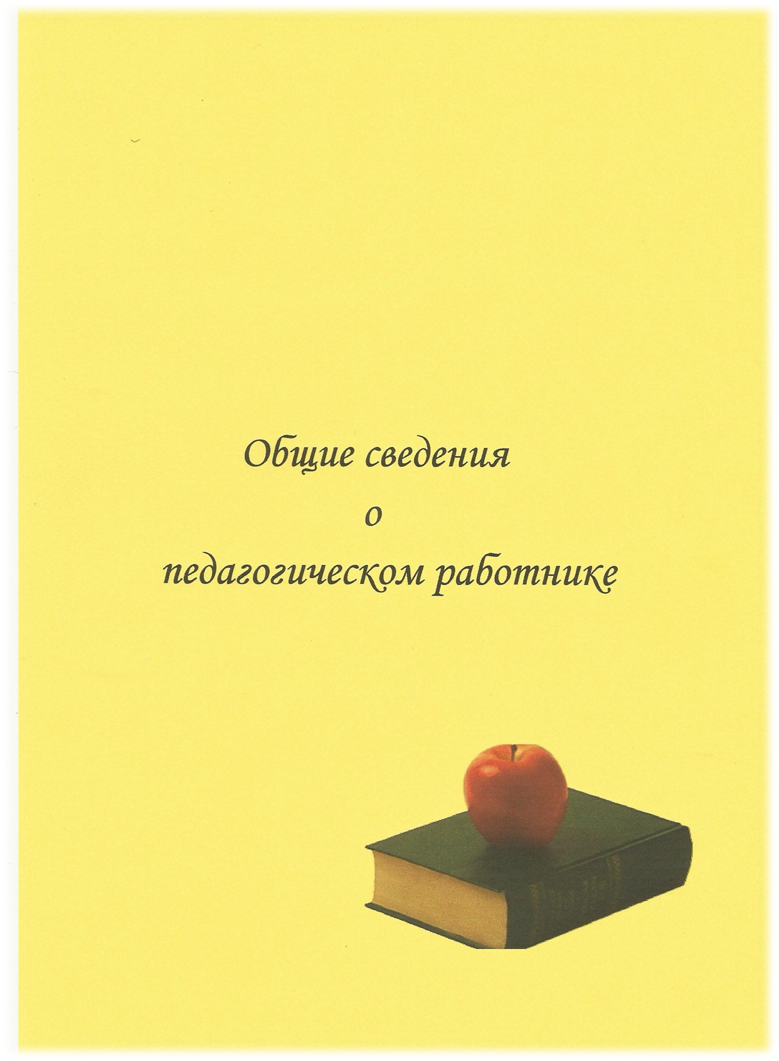
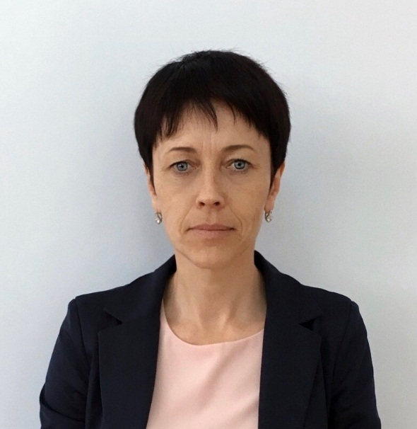
Профессиональный статус

Фамилия, имя, отчество:

Пен Елена Валерьевна
Год рождения: 11 октября 1974 года

Контактная информация:
мобильный телефон: 89140867514
рабочий телефон: 8(42442)97-239
e-mail: penelen@mail.ru

Профессиональное образование: высшее, Южно-Сахалинский государственный педагогический институт, 1996 год, учитель русского языка и литературы
Имеющаяся квалификационная категория: I категория
Стаж педагогической работы: 22 года
Наименование организации: Муниципальное бюджетное общеобразовательное учреждение «Средняя общеобразовательная школа» с. Советское
Муниципальный район: Долинский
Личный сайт педагога: https://infourok.ru/user/pen-elena-valerevna

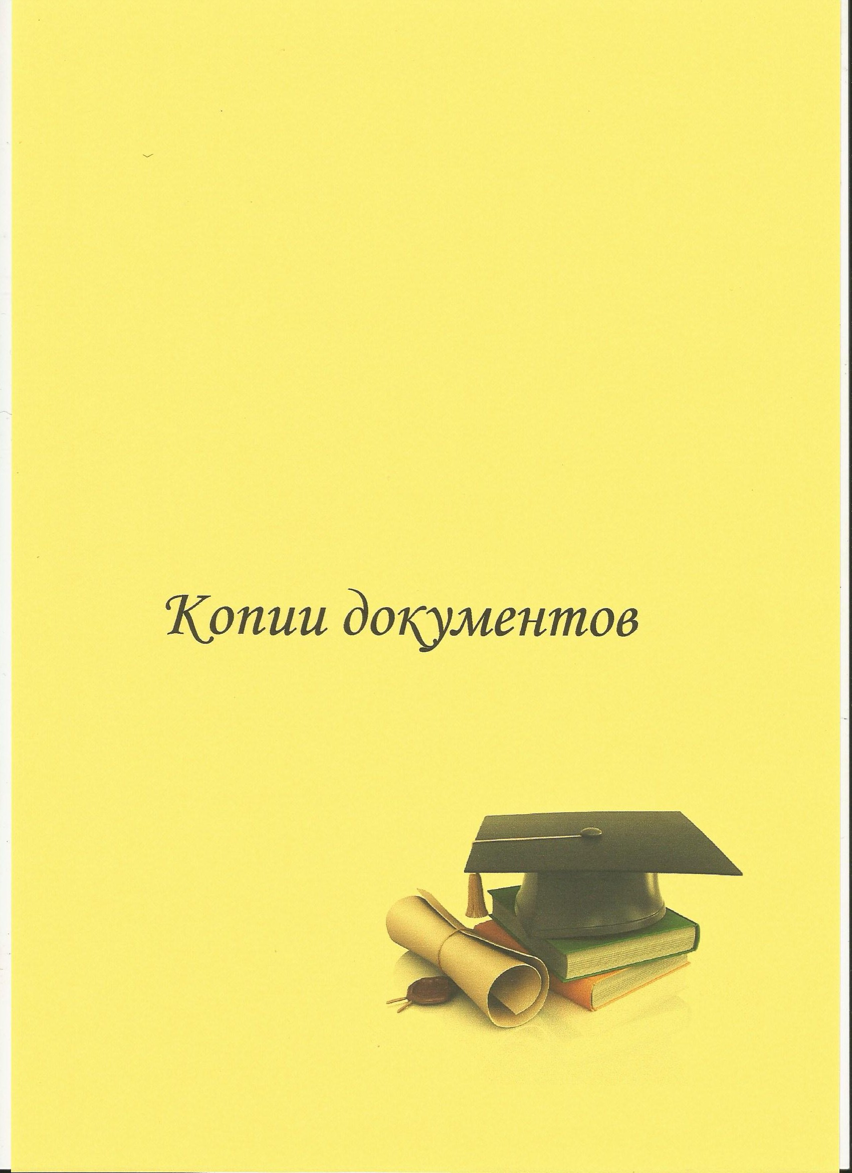
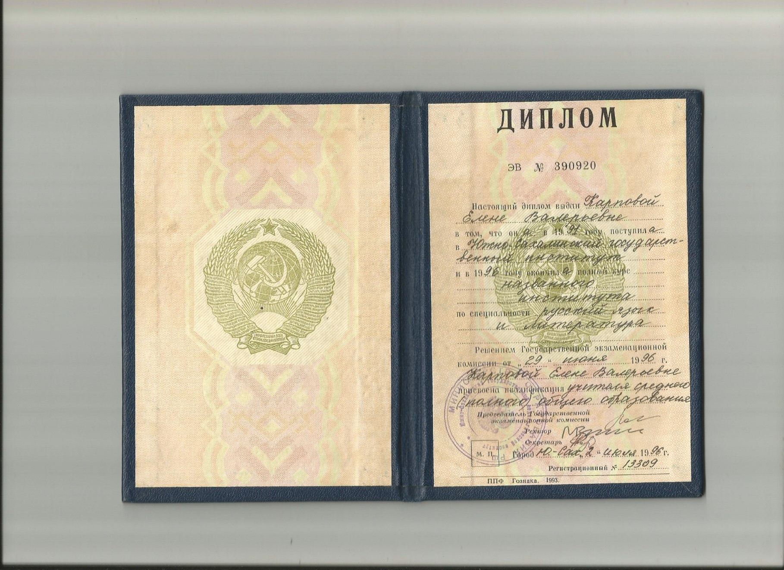

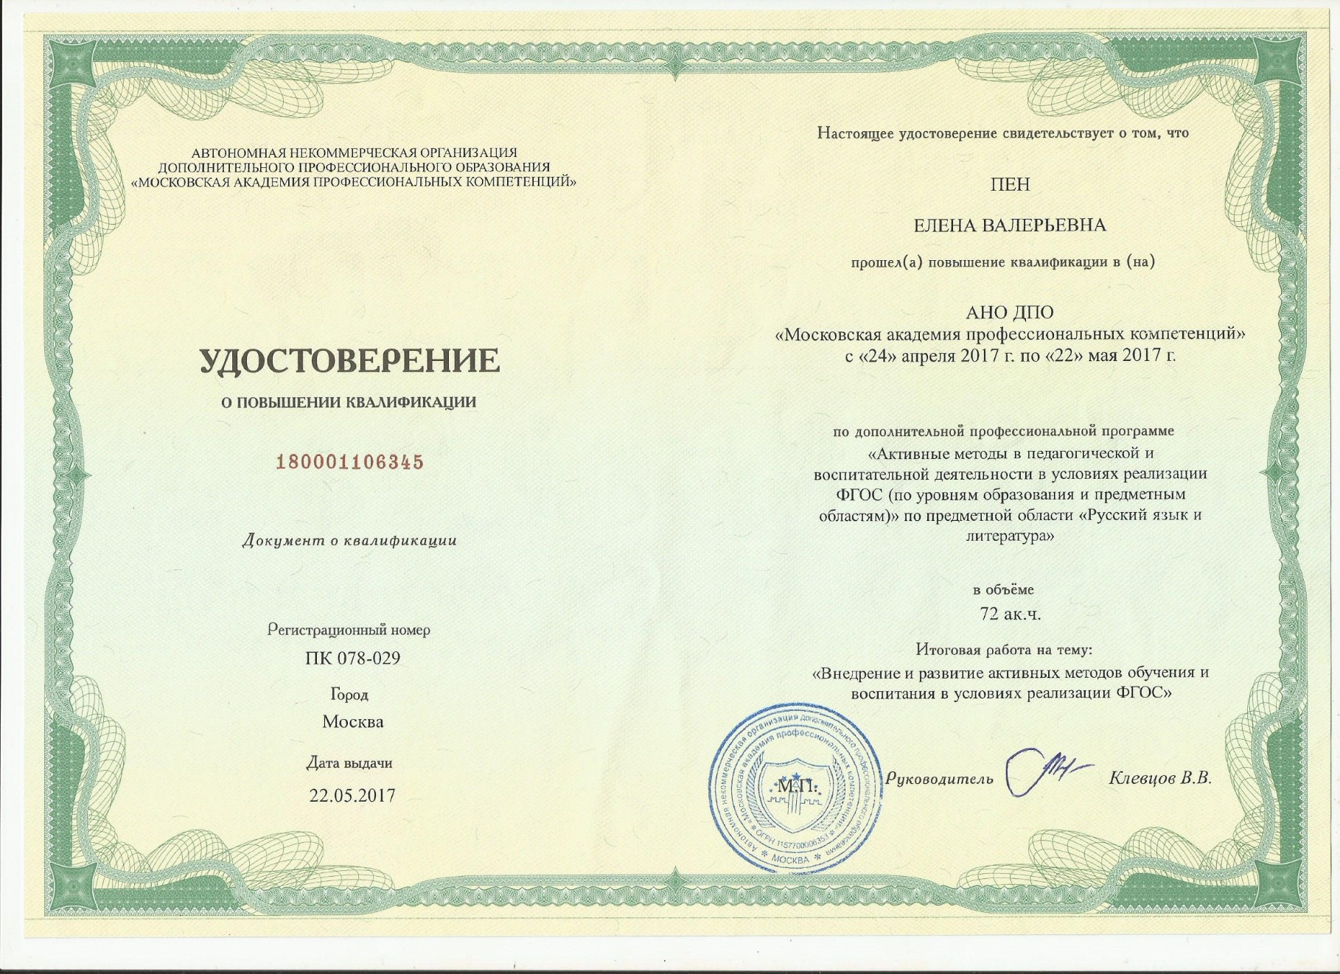

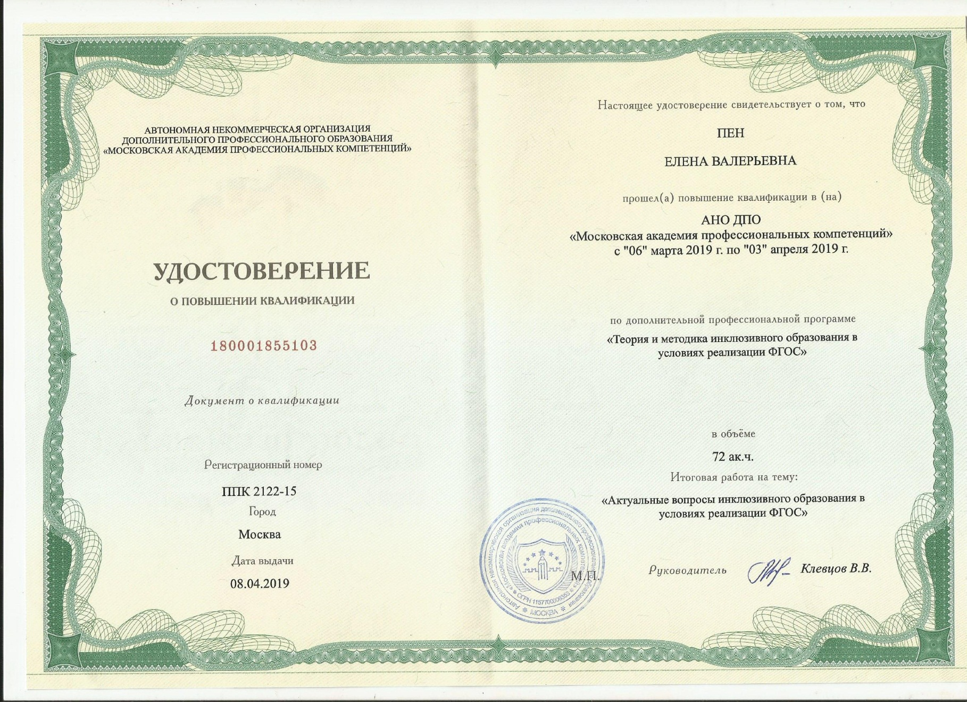

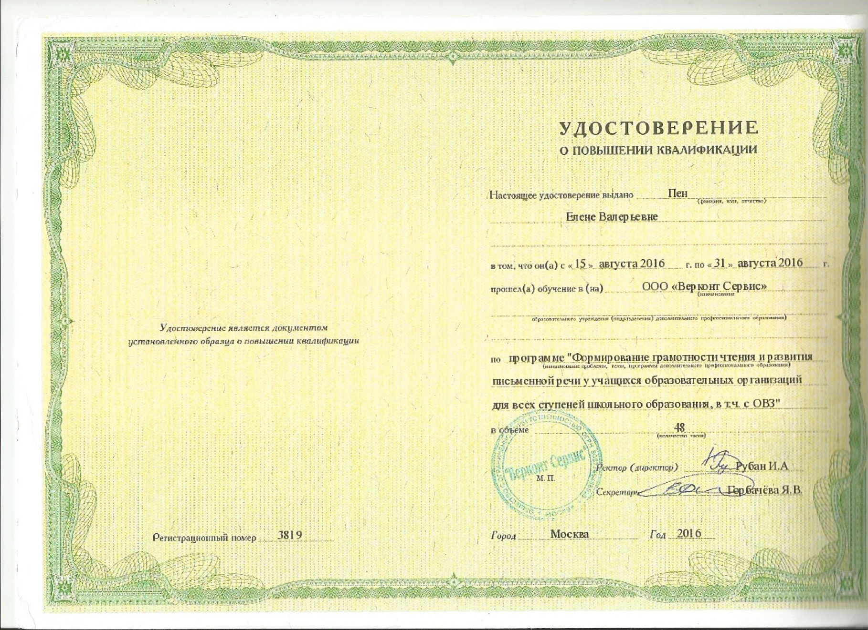

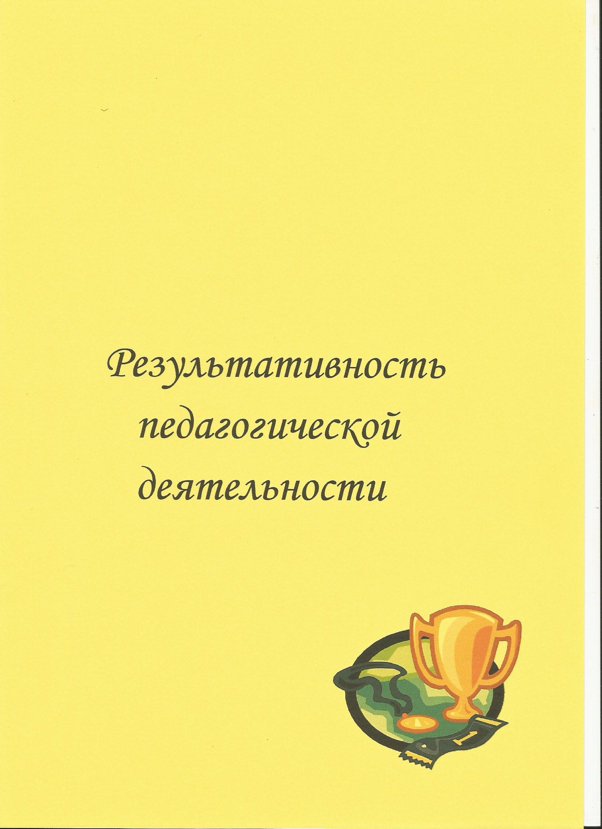

Динамика учебных достижений обучающихся
Информационно-аналитический отчет.
Одним из важнейших показателей учебного процесса является уровень обученности учащихся. Использование информационно-коммуникационных технологий, системно -деятельностного подхода в обучении, а также приемов технологии развития критического мышления ведет к позитивной динамике общей успеваемости и качества знаний. По русскому языку и литературе в течение последних трех лет при успеваемости 100% качество знаний составляет от 29% до 100%. Стабильные положительные результаты обучения достигаются благодаря грамотному использованию разнообразных методов, способов и приёмов обучения.
Предмет: Русский язык (УМК Л.М. Рыбченковой, О.М. Александровой для 5-9 классов, УМК В.В. Бабайцевой, для 10-11 классов)
Таблица 1
2016-2017  учебный год |  |  |  | 2017-2018  учебный год |  |  |  | 2018-2019  учебный год |  |  |  | динамика
класс | успеваемость, % | качество, % | годовое значение среднего балла по предмету | класс | успеваемость, % | качество, % | годовое значение среднего балла по предмету | Класс | успеваемость, % | качество, % | годовое значение среднего балла по предмету | Успеваемость, % | Качество, % | годовое значение среднего балла по предмету
5 | 100 | 100 | 4,1 | 5 | 100 | 40 | 3,4 | 5 | 100 | 100 | 4,0 | 100 | 80 | 3,8
6 | 100 | 25 | 3,2 | 6 | 100 | 100 | 4,1 | 6 | 100 | 50 | 3,5 | 100 | 58 | 3,6
7 | 100 | 50 | 3,5 | 7 | 100 | 29 | 3,2 | 7 | 100 | 80 | 3,9 | 100 | 43 | 3,5
8 | 100 | 67 | 3,6 | 8 | 100 | 50 | 3,5 | 8 | 100 | 33 | 3,3 | 100 | 50 | 3,4
9 | 100 | 60 | 3,6 | 9 | 100 | 67 | 3,6 | 9 | 100 | 33 | 3,4 | 100 | 53 | 3,5
10 | 100 | 50 | 3,5 | 10 | - | - | - | 10 | 100 | 100 | 4,0 | 100 | 75 | 3,7
11 | 100 | 100 | 4,3 | 11 | 100 | 50 | 3,5 | 11 | - | - | - | 100 | 75 | 3,9

Предмет: Литература (УМК В.Я. Коровиной)
Таблица 2
2016-2017  учебный год |  |  |  | 2017-2018  учебный год |  |  |  | 2018-2019  учебный год |  |  |  | динамика
класс | успеваемость, % | качество, % | годовое значение среднего балла по предмету | класс | успеваемость, % | качество, % | годовое значение среднего балла по предмету | Класс | успеваемость, % | качество, % | годовое значение среднего балла по предмету | Успеваемость, % | Качество, % | годовое значение среднего балла по предмету
5 | 100 | 100 | 4,3 | 5 | 100 | 40 | 3,4 | 5 | 100 | 100 | 4,4 | 100 | 100 | 4,0
6 | 100 | 75 | 3,8 | - | - | - | - | - | - | - | - | - | - | 3,8

В данном образовательном учреждении обучаются дети с ОВЗ.
Предмет. Письмо и развитие речи по адаптивной основной общеобразовательной программе основного общего образования для обучающихся с умственной отсталостью (интеллектуальными нарушениями) (Программа В.В. Воронковой для учащихся специальных (коррекционных) классов VIII вида)
Таблица 3
2016-2017  учебный год |  |  |  | 2017-2018  учебный год |  |  |  | 2018-2019  учебный год |  |  |  | динамика
класс | успеваемость, % | качество, % | годовое значение среднего балла по предмету | класс | успеваемость, % | качество, % | годовое значение среднего балла по предмету | класс | успеваемость, % | качество, % | годовое значение среднего балла по предмету | Успеваемость, % | Качество, % | годовое значение среднего балла по предмету
8 | 100 | 0 | 3,0 | 9 | 100 | 0 | 3,0 | 6 | 100 | 0 | 3,0 | 100 | 0 | 3,0

Результаты освоения обучающимися образовательных программ по итогам мониторинга системы образования
Основные показатели результатов ЕГЭ, ОГЭ по предмету в межаттестационный период

Год | Класс | Количество обучающихся, вышедших на государственную (итоговую) аттестацию | Количество обучающихся, получивших результат ниже среднего значения (балла) по Сахалинской области | Количество обучающихся, получивших результат равный среднему значению (баллу) по Сахалинской области | Количество обучающихся, получивших результат выше среднего значения (балла) по Сахалинской области | Количество обучающихся, набравших от 90 до 100 баллов (ЕГЭ) или получивший отметку «5» (ОГЭ; ГВЭ-9, 11) | Средний  балл
2014-2015 | 9 | 4 | - | 1 | 1 | 2 | 4,2
2015-2016 | 9 | 7 | - | 3 | 4 | - | 3,8
2015-2016 | 11 | 7 | 4 | 1 | 2 | - | 61
2016-2017 | 9 | 5 | - | 2 | 1 | 2 | 4
2016-2017 | 11 | 3 | - | 2 | 1 | 1 | 73
2017-2018 | 9 | 3 | - | 2 | 1 | - | 3,3
2017-2018 | 11 | 4 | 2 | 1 | 1 | - | 63
2018-2019 | 9 | 8 | - | 4 | 3 | 1 | 3,6

Директор МБОУ СОШ с. Советское /Тигеева Н.Р.

Результаты профессиональной деятельности по выявлению и развитию у обучающихся способностей

Результаты участия обучающихся в олимпиадах, конкурсах, фестивалях, соревнованиях в межаттестационный период
Высокий познавательный интерес учеников определяется не только уровнем качественной успеваемости, но и активным участием школьников в олимпиадном движении, и конкурсах по предмету, что способствует формированию общей культуры учащихся, активизации их мыслительной познавательной деятельности, развитию творческих способностей учеников, повышению качества образования.

Форма мероприятия | Учебный год | Уровень мероприятия | Классы,  ФИ участников | Результат
Всероссийская предметная олимпиада по русскому языку | 2014-2015 | школьный | 9 кл.,  Пен Я. | Призёр,  III м.
I школьная конференция проектно-исследовательских работ «Шаги в науку» | 2015-2016 | школьный | 5 кл.,  Фатина Я. | Сертификат  участника
Конкурс «Душа моего народа» | 2015-2016 | областной | 8 кл.,  Кулмухамбетова Д.,  10 кл., Пен Я. | Призёр (III м.)  Призёр (II м.)
Всероссийская предметная олимпиада по русскому языку | 2015-2016 | школьный | 11 кл.  Иванова Е.,  10 кл.,  Пен Я.,  5 кл.  Ермолаев Р. | Призёры  (III м.)
Международный конкурс юных чтецов «Живая классика» | 2015-2016 | муниципальный | 6 кл.  Гайнуллин Р. | Сертификат  участника
III международный конкурс «Мириады открытий» по русскому языку «Живые буквы» (организатор –проект «Инфоурок») | 2016-2017 | международный | 5 кл.:  Парпус У., Абрамова В., Грибанов Г.  6 кл.  Ермолаев Р.  7 кл.  Канакузина М. | Призёры,  сертификаты  участников
Международный конкурс юных чтецов «Живая классика» | 2016-2017 | муниципальный | 5 кл.  Газарян В. | Призёр (III м.)
II школьная конференция проектно-исследовательских работ «Шаги в науку» | 2017-2018 | школьный | 6 кл.  Пен Ю. | Призёр (III м.)
Муниципальный конкурс «Знатоки русского и английского языков» | 2017-2018 | муниципальный | 6 кл.: Парпус У.,  Газарян В.  7 кл. Ермолаев Р.  8 кл.: Гайнуллин Р., Канакузина М. | Активное участие
Муниципальный конкурс ораторского мастерства, посвящённый Году экологии | 2017-2018 | муниципальный | Все уч-ся 11 класса Анисимов Е., Пинчук В.-9 | Активное участие
V международный конкурс «Мириады открытий» по русскому языку «Живые буквы» (организатор –проект «Инфоурок») | 2018-2019 | международный | 5 кл.:  Чекуров В.,  Гайнуллина В.,  Млодовская Э.,  Кадышева В.  7 кл.:  Парпус У.,  Пен Ю.,  Абрамова В.,  Газарян В.  8 кл.:  Нигматзянова Т.,  Ермолаев Р. | Призёры,  сертификаты  участников
Всероссийская онлайн-олимпиада Учи.ру по русскому языку для 5-11 классов | 2018-2019 | общероссийский | 5 кл.:  Гайнуллина В.,  Кадышева В.  7 кл.:  Парпус У.,  Пен Ю.  8 кл.  Ермолаев Р. | Диплом победителя  Сертификат  участника  Призёр  Призёр  Сертификат  участника
Всероссийская предметная олимпиада по русскому языку | 2018-2019 | школьный | 5 кл.:  Гайнуллина В.,  Млодовская Э.,  Солеев Р.  6 кл. Вахитова В.,  7 кл.  Грибанов Г.,  Пен Ю.  8 кл. Ермолаев Р. | Призёр (II м.)  Сертификат  участника  Сертификат  участника
Тотальный диктант среди обучающихся 10 классов общеобразовательных организаций Долинского района | 2018-2019 | муниципальный | 10 кл. Пинчук В. | Сертификат  участника
Всероссийский конкурс сочинений | 2018-2019  (май-октябрь) | общероссийский | 5 кл. Гайнуллина В.  9 кл.  Канакузина М.

Директор МБОУ СОШ с. Советское /Тигеева Н.Р.

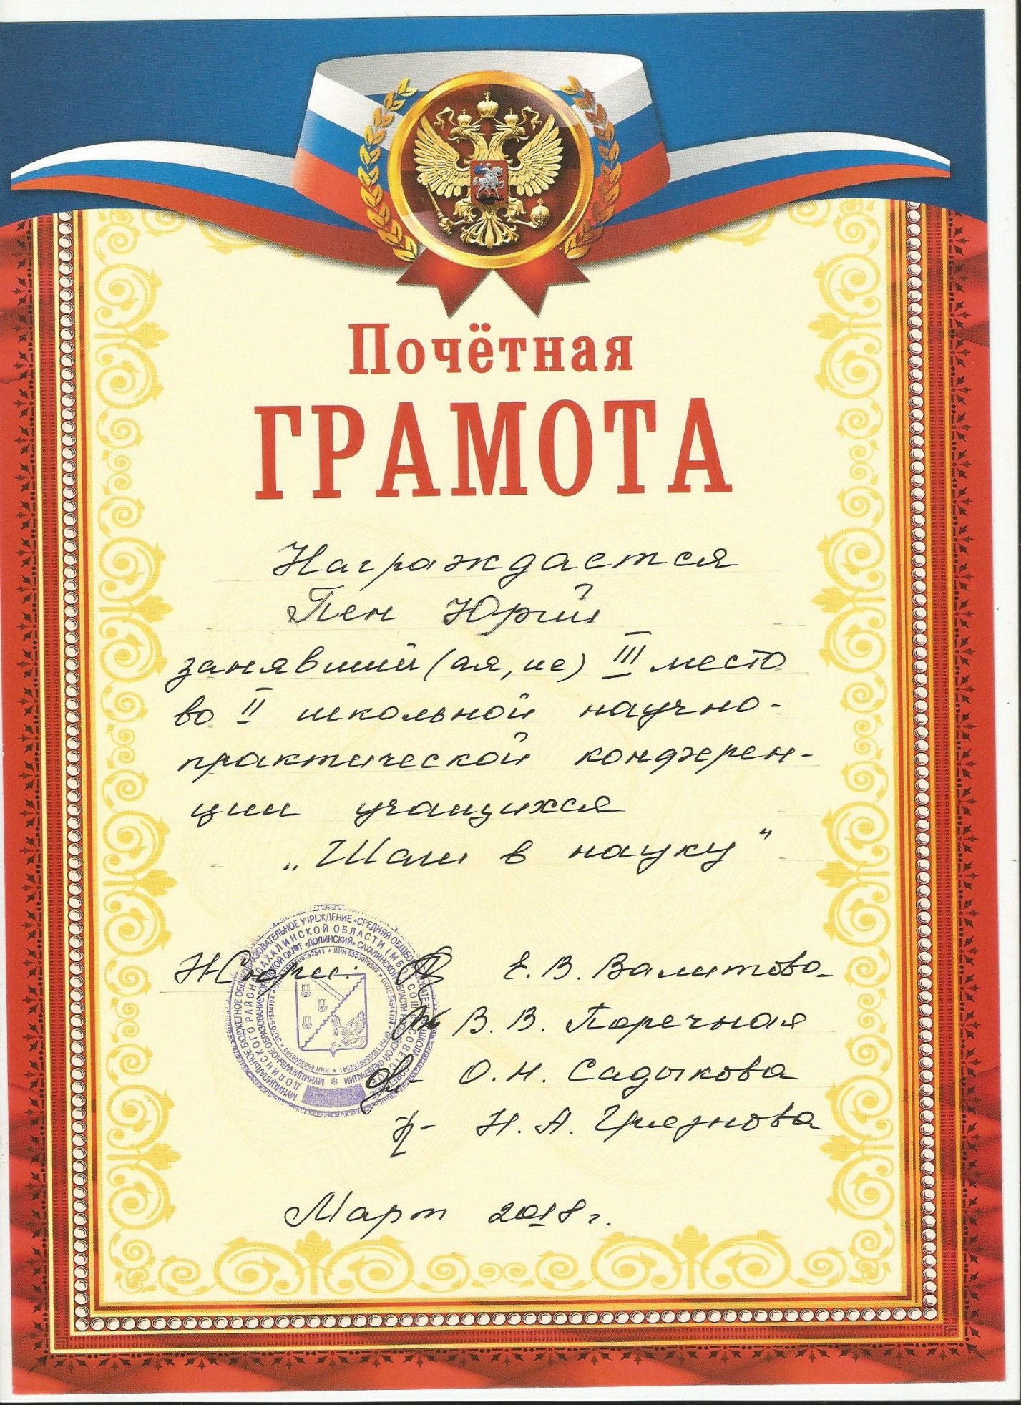

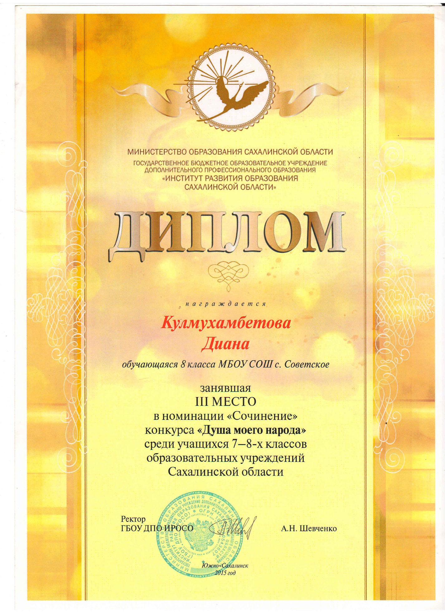
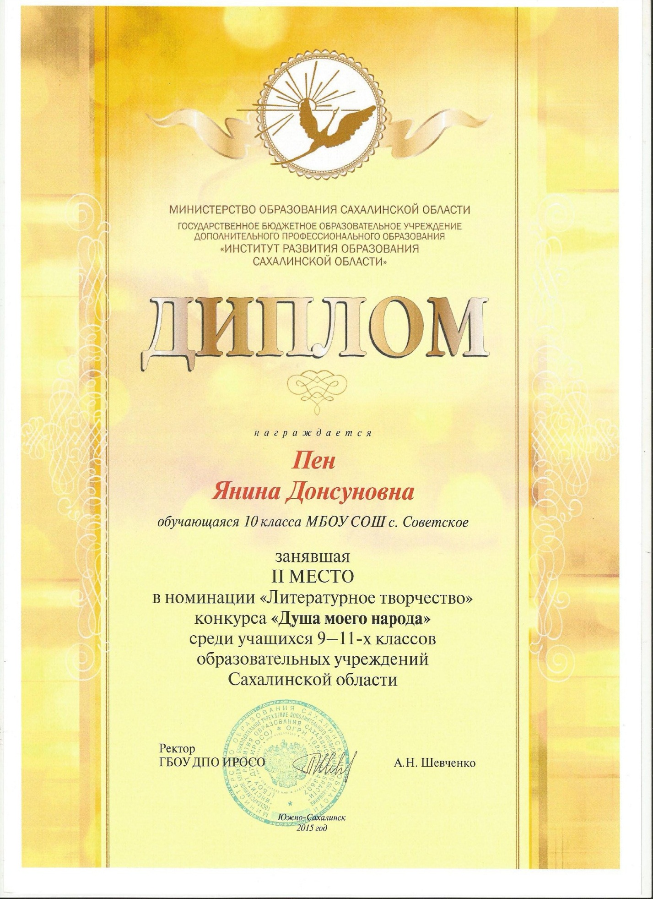

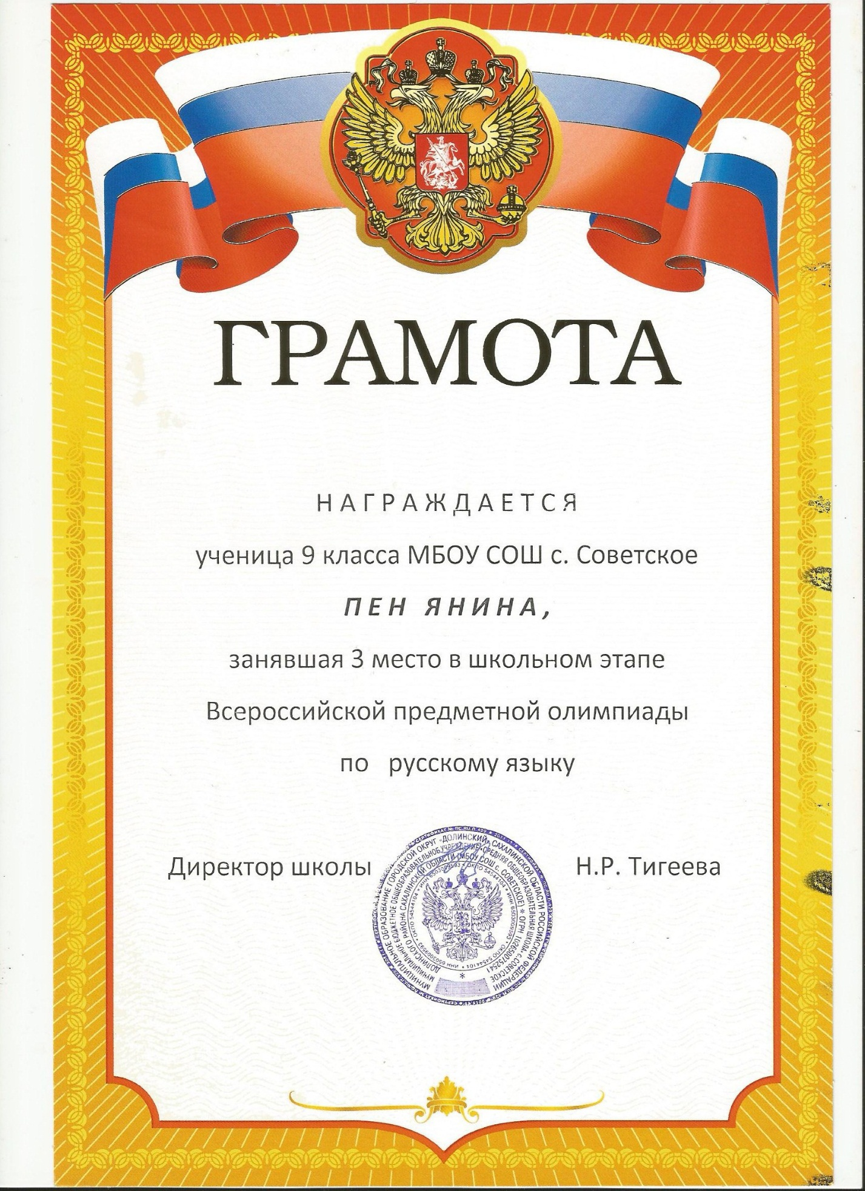

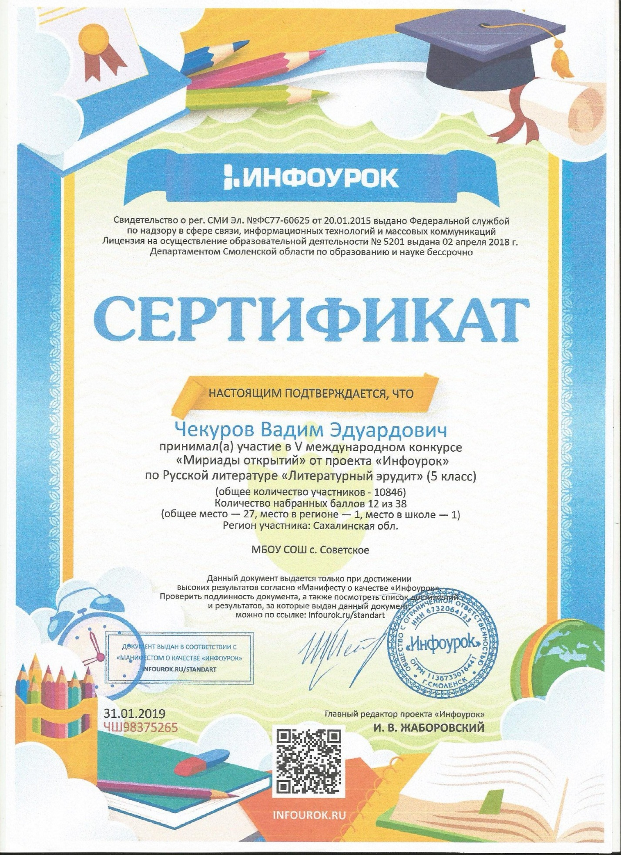

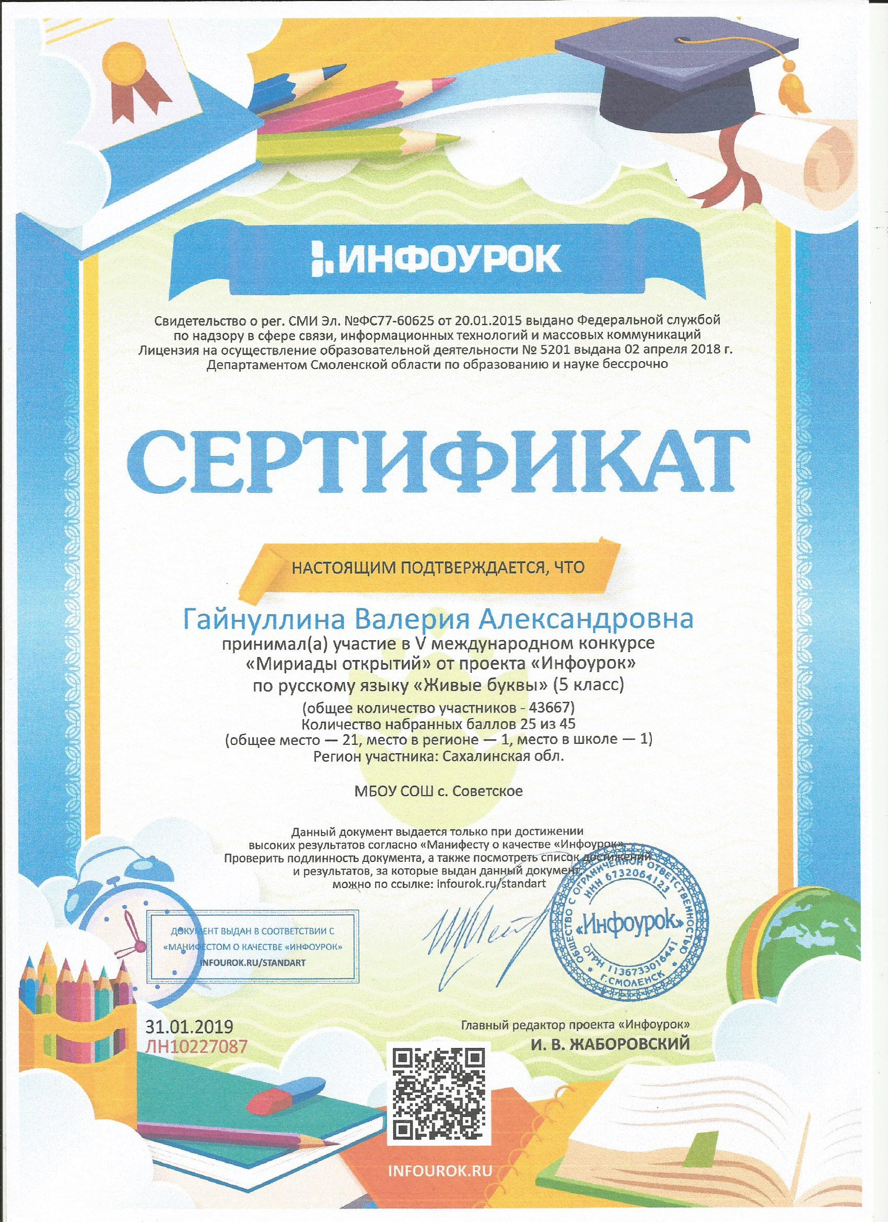

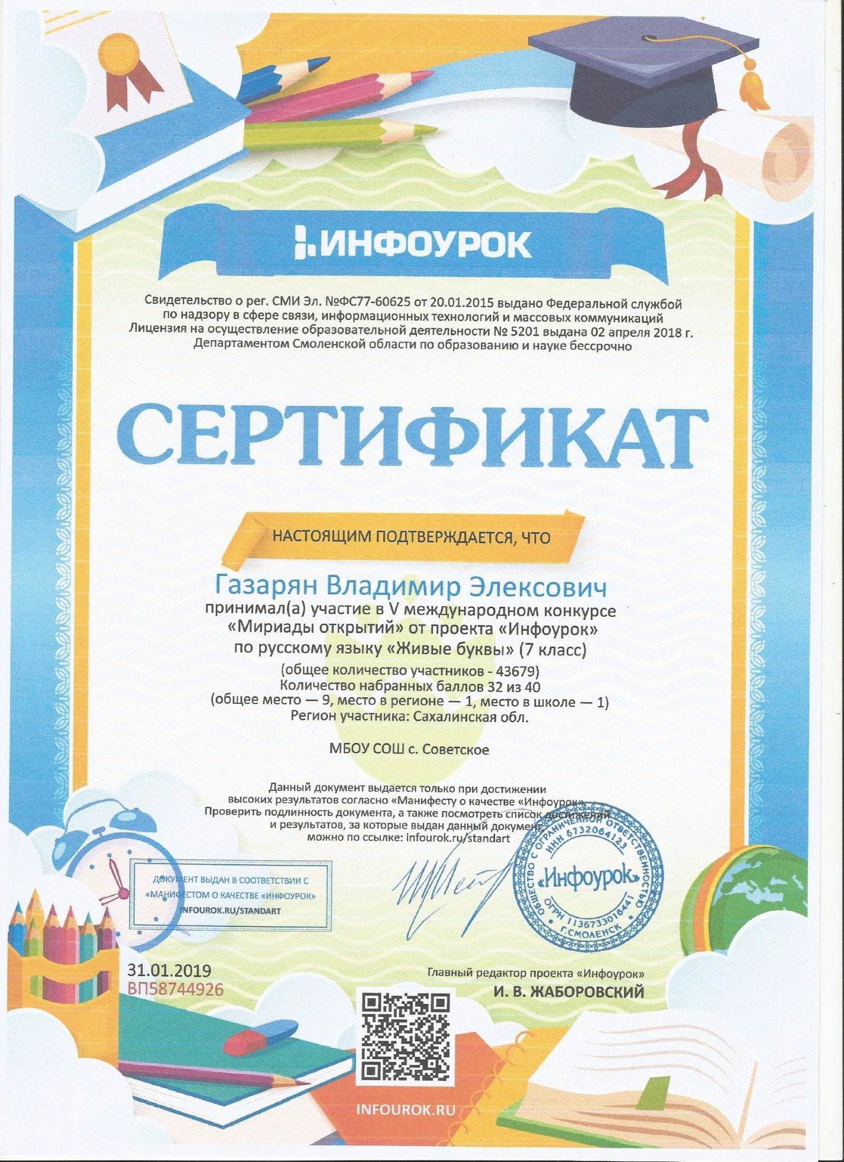
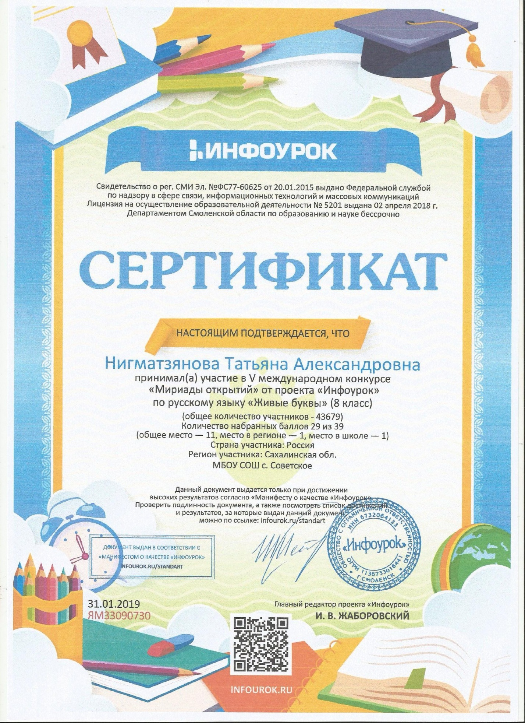

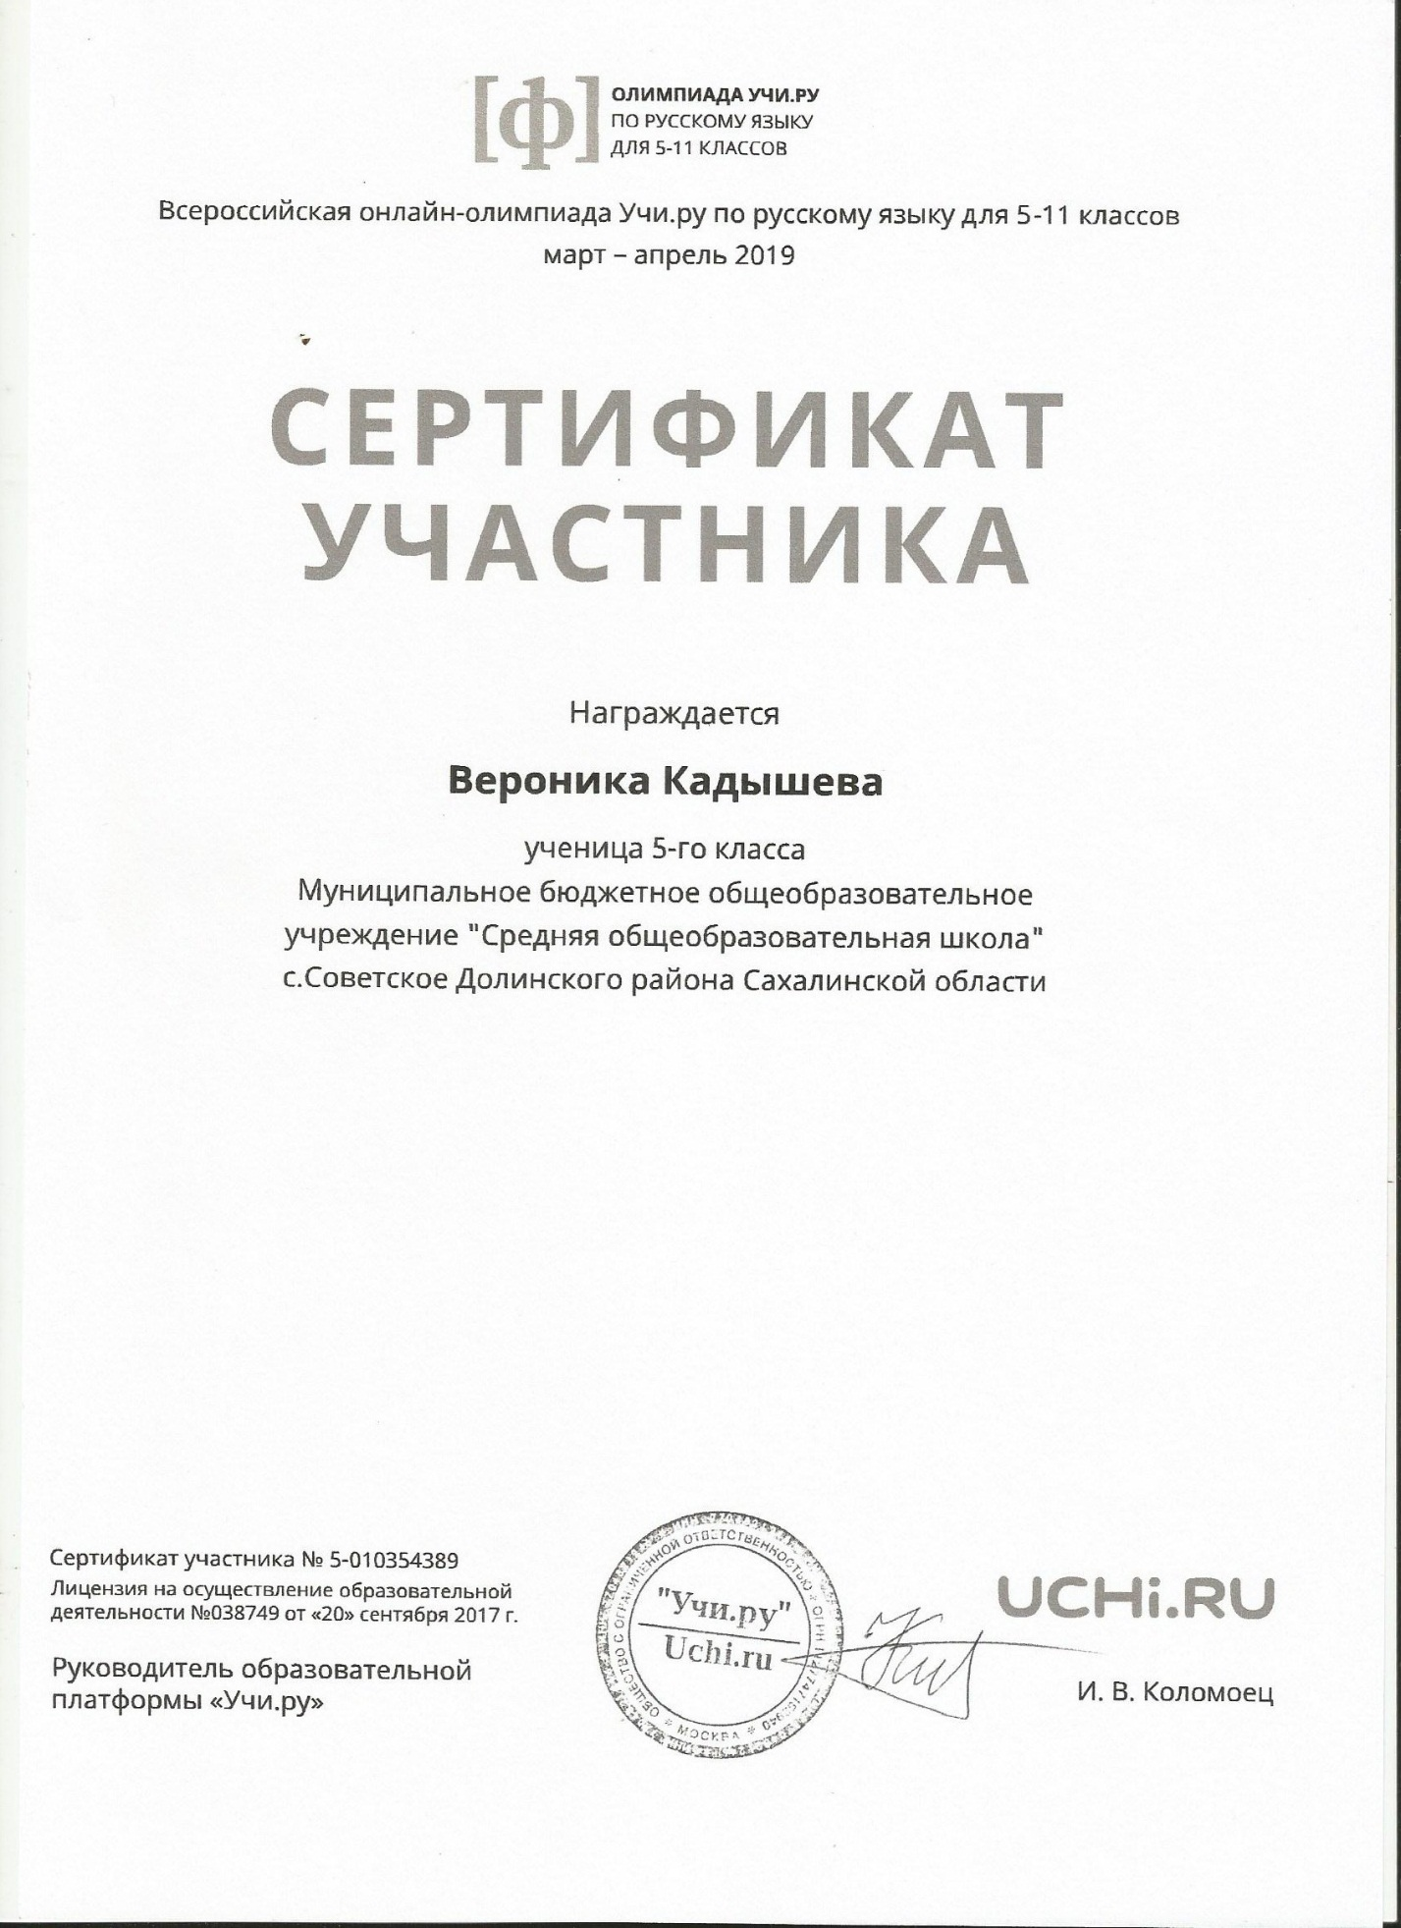
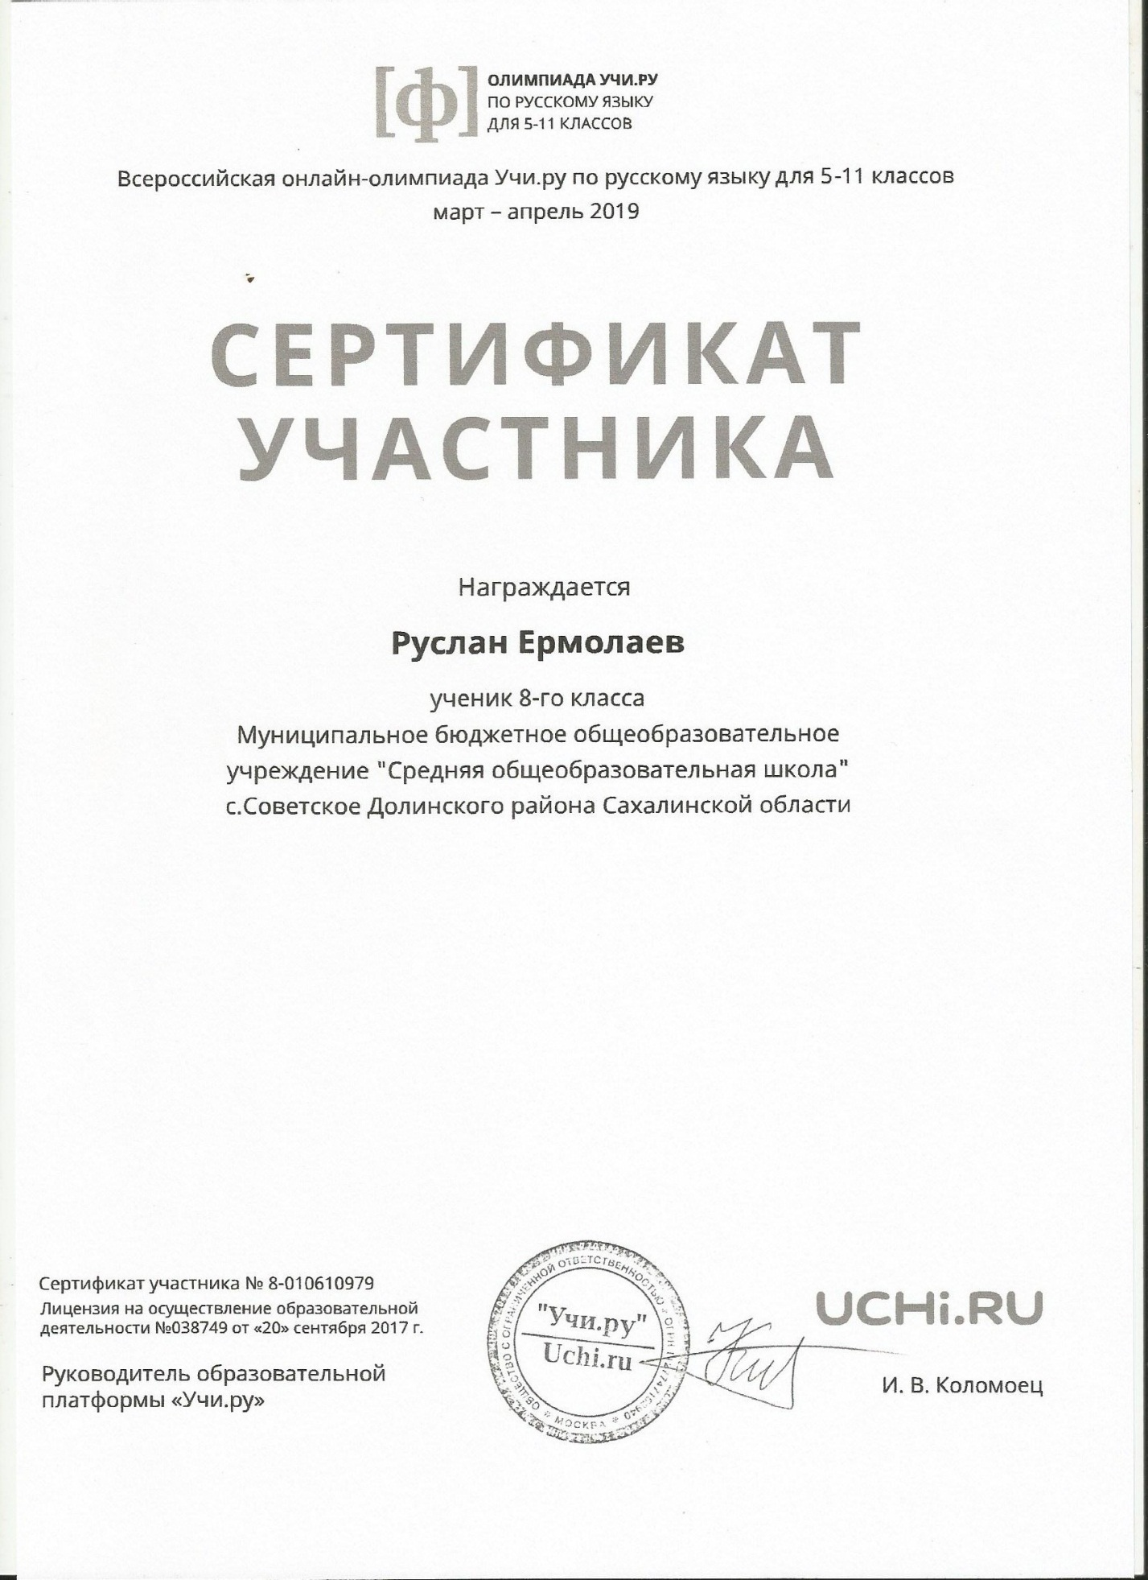

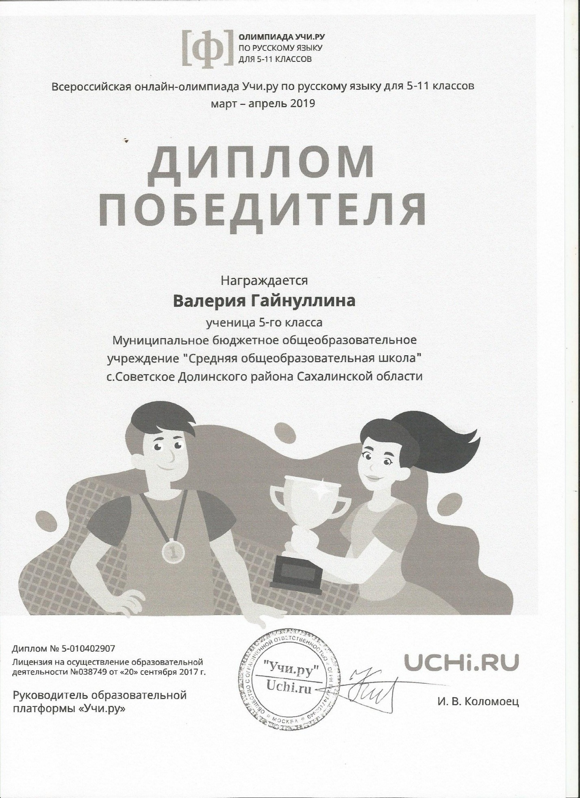

Личный вклад педагогического работника в повышение качества образования

Информационно-аналитический отчет

- Повышение квалификации педагога.
Место  проведения курсов |  | Год | Проблематика курсов, объём | Документ
ООО «Верконт Сервис», г. Москва |  | С 15.08.2016 по 31.08.2016 | «Формирование грамотности чтения и развитие письменной речи у учащихся образовательных организаций для всех ступеней школьного образования, в т. ч. с ОВЗ», 48 ч. | Удостоверение о повышении квалификации, регистрацион-  ный № 3819
АНО ДПО «Московская академия профессиональных компе-  тенций» |  | С 24.04.2017 по 22.05.2017 | «Активные методы в педагогической и воспитательной деятельности в условиях реализации ФГОС (по уровням образования и предметным областям)» по предметной области «Русский язык и литература», 72 ч. | Удостоверение о повышении квалификации  180001106345, регистрацион-  ный № ПК 078-029
АНО ДПО «Московская академия профессиональных компе-  тенций» |  | С 06.03.2019 по 03.042019 | «Теория и методика инклюзивного образования в условиях реализации ФГОС» | Удостоверение о повышении квалификации  180001855103, регистрацион-  ный № 2122-15
2. Семинары, вебинары
Год | Проблематика
2016 | Вебинар, организованный издательством «Просвещение», по теме «Особенности подготовки обучающихся к ГИА по русскому языку в 2017 году»
2016 | Семинар в рамках проекта «Я сдам ЕГЭ» (на основании письма министерства образования от 26.10.2016 г. №3.12-7313/16, заявки управления образования МО ГО «Долинский» от 28.10.2016 г. №1903, место проведения – г. Южно-Сахалинск)
2019 | Вебинар по теме «Рекомендации по организации, проведению и оцениванию итогового устного собеседования по русскому языку в 9 классах»
2019 | Районный методический семинар по теме «Развитие познавательных способностей учащихся как один из способов овладения УУД» (место проведения – МБОУ СОШ с. Советское)
2019 | Вебинар, организованный издательством «Просвещение», по теме «Функциональная грамотность: вызовы и эффективные практики»
3. Обобщение опыта
2014 | «Моделирование содержания учебного материала для формирования логического мышления обучающихся на уроках русского языка»

Директор МБОУ СОШ с. Советское /Тигеева Н.Р.

Транслирование опыта практических результатов профессиональной деятельности в межаттестационный период
Форма представленного опыта работы (доклад, публикация, творческий отчет, мастер-класс и т.д.) | Документ, подтверждающий уровень (муниципальный, региональный, всероссийский и т.п.) участия с указанием названия мероприятия, организатора (для инновационной, экспериментальной деятельности − полные реквизиты распорядительного акта об открытии площадки) | Тема представленного опыта работы, в т. ч. инновационной и экспериментальной деятельности | Место и дата представления
Обобщение опыта (выступление, мультимедийное представление) | Свидетельство №133 УО МО ГО «Долинский» об обобщении педагогического опыта и внесения в районную базу данных. | «Моделирование содержания учебного материала для формирования логического мышления обучающихся на уроках русского языка» | РМО учителей русского языка и литературы, г. Долинск, 2014 г.
Выступление на педагогическом совете | Свидетельство №3 МБОУ СОШ с. Советское Долинского района Сахалинской области | «Сформированность коммуникативных учебных действий» | МБОУ СОШ с. Советское, 18.11.2014 г.
Практический вебинар | Сертификат участника вебинара | «Особенности подготовки обучающихся к ГИА по русскому языку в 2017 году» | Онлайн-вебинар от издательства «Просвещение», 2016 г.
Открытый урок в рамках районного семинара «Развитие познавательных способностей учащихся как один из способов овладения УУД» | Приказ УО МО ГО «Долинский» от 27.02.2019 г. №42-ОД | Урок русского языка в 5 классе по теме «Личные местоимения» | МБОУ СОШ с. Советское, 05.02.2019 г.
Публикация методической разработки на сайте infourok.ru | Свидетельство о публикации ГШ 49066631 от 20.08.2019 г. | «Рабочая программа факультативного курса по русскому языку (9 класс) «Некоторые вопросы грамматики и развития речи» | Проект «Инфоурок»
Публикация методической разработки на сайте infourok.ru | Свидетельство о публикации ОШ 69826793 от 25.07.2019 г. | «Конспект урока по русскому языку на тему «Личные местоимения» (5 класс) | Проект «Инфоурок»
Публикация методической разработки на сайте infourok.ru | Свидетельство о публикации ФП 77703061 от 20.08.2019 г. | «Рабочая программа по русскому языку (10-11 классы) к УМК Бабайцевой В.В. (профильный уровень)» | Проект «Инфоурок»
Публикация методической разработки на сайте infourok.ru | Свидетельство о публикации ЯЩ 33211744 от 20.08.2019 г. | «Рабочая программа по русскому языку (5-9 классы) к УМК Рыбченковой Л.М.» | Проект «Инфоурок»
Публикация методической разработки на сайте infourok.ru | Свидетельство о публикации КД 74655758 от 20.08.2019 г. | «Контрольная работа по литературе (5 класс) «Произведения русских писателей XIX века» | Проект «Инфоурок»

Результативность участия в профессиональных конкурсах в межаттестационный период
Учебный год | Уровень, название профессионального конкурса | Форма участия  (член жюри, председатель жюри, член предметной комиссии, председатель предметной комиссии, наставник и пр.) | Название конкурсной работы (для участника конкурса) | Результат  (участник, призёр, победитель)
2016-2017 | Всероссийская интернет-акция «План-конспект урока», организованная Агентством по современному образованию и науке | Участник | Конспект урока по литературе в 5 классе на тему «Рифма, ритм. Стихотворная и прозаическая речь», мультиме-дийная презентация к уроку, аудиофайлы | Диплом лауреата
2018-2019 | Всероссийское тестирование педагогов, организованное при поддержке Минпросвеще  ния России, Минздрава России и Роспотребнадзора | Участник | Тест «Учитель русского языка и литературы» в соответствии с требованиями профессионального стандарта и ФГОС | Диплом об успешном прохождении теста

Профессиональные достижения педагогического работника в повышении качества образования, совершенствование методов обучения и воспитания.

год | форма поощрения | уровень
2015-2016 | Благодарственное письмо «За подготовку участника I школьной конференции проектно-исследовательских работ «Шаги в науку» | МБОУ СОШ с. Советское Долинского района Сахалинской области
2016-2017 | Почетная грамота «За высокие результаты, показанные учащимися на ЕГЭ 2016 года» | МБОУ СОШ с. Советское Долинского района Сахалинской области
2016-2017 | Благодарность «За активное участие в работе проекта для учителей «Инфоурок» | III Международный конкурс «Мириады открытий», проект «Инфоурок»
2017 | Почетная грамота «За активную педагогическую деятельность» | Администрация МО ГО «Долинский» Сахалинской области
2017 | Грамота «За организацию и проведение муниципального этапа конкурса по чтению вслух «Живая классика» 2017 года» | Муниципальный
2018 | Почетная грамота «За подготовку призёра I этапа Всероссийской предметной олимпиады» | МБОУ СОШ с. Советское Долинского района Сахалинской области
2018 | Благодарственное письмо «За помощь в проведении Всероссийской недели мониторинга по русскому языку» | Электронная школа «Знаника»
2019 | Благодарственное письмо «За организацию Всероссийской онлайн-олимпиады по русскому языку для 5-11 классов» | Руководство образовательной платформы «Учи.ру»
2019 | Благодарность «За активное участие в работе проекта для учителей «Инфоурок» | V Международный конкурс «Мириады открытий», проект «Инфоурок»
2019 | Благодарность «За существенный вклад в методическое обеспечение процесса по преподаваемой дисциплине» | Проект «Инфоурок»
2019 | Почётная грамота «За многолетний добросовестный труд, активную педагогическую деятельность» | Управление образования, культуры, физической культуры и спорта и молодёжной политики МО ГО «Долинский»

Участие в деятельности профессиональных сообществ,
экспертных групп.

учебный год | наименование сообществ | форма участия | тема
2014-2015 | Включена в состав рабочей группы по введению ФГОС на уровне основного общего образования, МБОУ СОШ с. Советское | Член рабочей группы | Приказ №478-ОД от 19.11.2014 г.
2016-2017 | Включена в состав комиссии для проверки всероссийских проверочных работ, МБОУ СОШ с. Советское | Член комиссии | Приказ №147-ОД от 15.04.2017 г.
2016-2017 | Включена в состав аттестационной (экзаменационной) комиссии для проведения промежуточной аттестации, МБОУ СОШ с. Советское | Член комиссии | Приказ №167-ОД от 29.04.2017 г.
2017-2018 | Назначена руководителем МО учителей филологического цикла, МБОУ СОШ с. Советское | Руководитель школьного методического объединения учителей | Приказ №331-ОД от 31.08.2017 г.
2017-2018 | Организация и проведение ВПР для обучающихся 4-6, 11 классов, МБОУ СОШ с. Советское | Организатор в аудитории | Приказ №88-ОД от 15.03.2018 г.
2017-2019 | Организация и проведение итогового собеседования по русскому языку в 9 классе, МБОУ СОШ с. Советское | Эксперт, оценивающий ответы участников собеседования | Приказ №108-ОД от 03.04.2018 г.
2018-2019 | Включена в состав координационной группы по введению ФГОС среднего общего образования, МБОУ СОШ с. Советское | Член группы | Приказ №373-ОД от 16.11 2018 г.
2018-2019 | Организация и проведение пробного итогового собеседования по русскому языку в 9 классе, МБОУ СОШ с. Советское | Эксперт, оценивающий ответы участников собеседования | Приказ №10-ОД от 12.01.2019 г.
2018-2019 | Организация и проведение итогового собеседования по русскому языку в 9 классе, МБОУ СОШ с. Советское | Эксперт, оценивающий ответы участников собеседования | Приказ № 44-ОД от 1.02.2019 г.

Директор МБОУ СОШ с. Советское /Тигеева Н.Р.

